Отчет по лабораторной работе №6

Дисциплина: Операционные системы

Иванов Сергей Владимирович

Содержание

# 1 Цель работы

Целью данной лабораторной работы является приобретение практических навыков взаимодействия пользователя с системой посредством командной строки.

# 2 Задание

1. Определить полное имя домашнего каталога.
2. Выполнить следующие действия:

* Перейти в каталог /tmp.
* Вывести на экран содержимое каталога /tmp.
* Определить, есть ли в каталоге /var/spool подкаталог с именем cron.
* Перейти в домашний каталог и вывести на экран его содержимое. Определить, кто является владельцем файлов и подкаталогов.

1. Выполнить следующие действия:

* В домашнем каталоге создать новый каталог с именем newdir.
* В каталоге ~/newdir создать новый каталог с именем morefun.
* В домашнем каталоге создать одной командой три новых каталога с именами letters, memos, misk. Затем удалить эти каталоги одной командой.
* Попробовать удалить ранее созданный каталог ~/newdir командой rm. Проверть, был ли каталог удалён.
* Удалить каталог ~/newdir/morefun из домашнего каталога. Проверить, был ли каталог удалён.

1. С помощью команды man определить, какую опцию команды ls нужно использовать для просмотра содержимого не только указанного каталога, но и подкаталогов, входящих в него.
2. С помощью команды man определить набор опций команды ls, позволяющий отсортировать по времени последнего изменения выводимый список содержимого каталога с развёрнутым описанием файлов.
3. Использовать команду man для просмотра описания следующих команд: cd, pwd, mkdir, rmdir, rm. Поясните основные опции этих команд.
4. Используя информацию, полученную при помощи команды history, выполнить модификацию и исполнение нескольких команд из буфера команд.

# 3 Выполнение лабораторной работы

Полное имя домашнего каталога можно узнать с помощью команды pwd. (рис. 1)

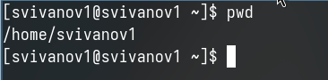

Рис. 1: Команда pwd

С помощью утилиты cd переходим в подкаталог tmp корневого каталога (рис. 2).

Перемещение между директориями

Рис. 2: Перемещение между директориями

С помощью команды ls, просмотрим содержимое каталога tmp (рис. 3).

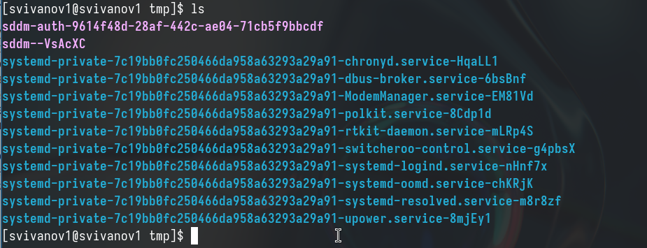

Рис. 3: Просмотр содержимого каталога

Пробую использовать команду ls с разными опциями. Опция -l позволит увидеть дополнительную информацию о файлах в каталоге: время создания, владельца, права (рис. 4).

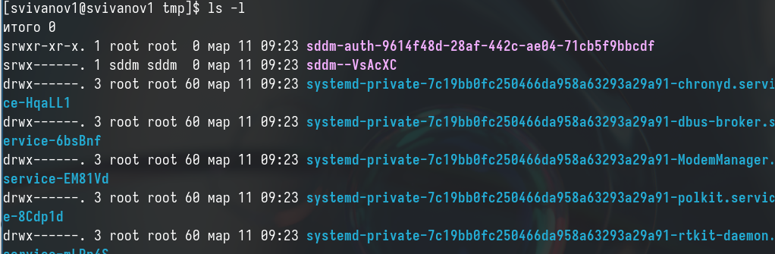

Рис. 4: Просмотр содержимого каталога

Опция -a покажет скрытые файлы в каталоге (рис. 5).

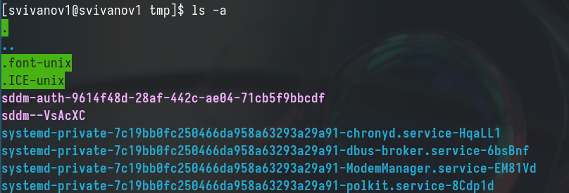

Рис. 5: Просмотр содержимого каталога

Перехожу в каталог /var/spool/ с помощью cd. Чтобы определить, есть ли в каталоге подкатлог с соответствющим именем, Воспользуемся утилитой ls с флагом -F, чтобы проверить, что мы найдем именно каталог. И да, в директории действительно есть такой каталог (рис. 6).

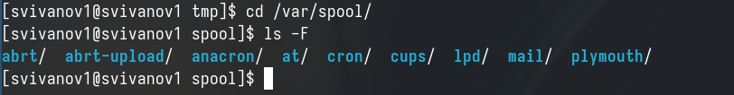

Рис. 6: Просмотр содержимого каталога

Возвращаюсь в домашний каталог, для этого достаточно ввести команду cd. Затем проверяю содержимое каталога с помощью утилиты ls, опция -l позволяет определить владельцев файлов, опция -a показывает все содержимое каталога, -F поможет определить что из содержимого каталога файл, а что каталог (рис. 7).

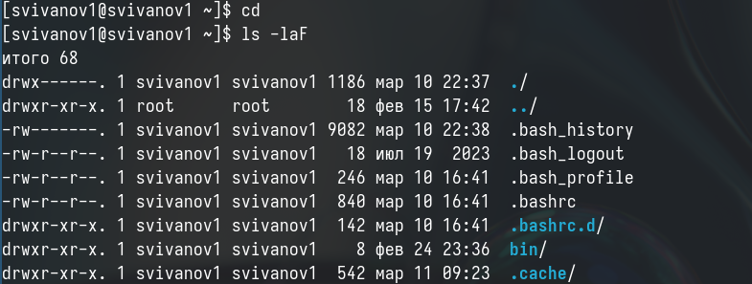

Рис. 7: Перемещение между директориями

Создаю директорию newdir с помощью утилиты mkdir, затем проверяю, что директория создалась с помощью ls (рис. 8).

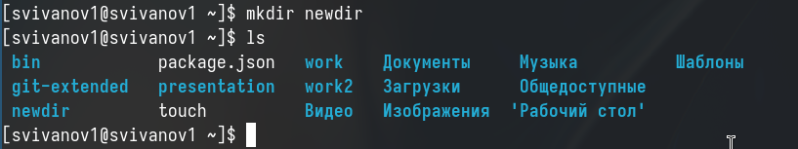

Рис. 8: Создание директории

Создаю для каталога newdir подкаталог morefun, проверяю, что каталог создан (рис. 9).

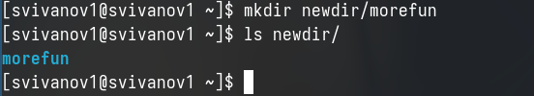

Рис. 9: Создание директории

Чтобы создать несколько директорий одной строчкой нужно перечислить назваания директорий через пробел после утилиты mkdir. Проверяю, что все файлы созданы. (рис. 10).

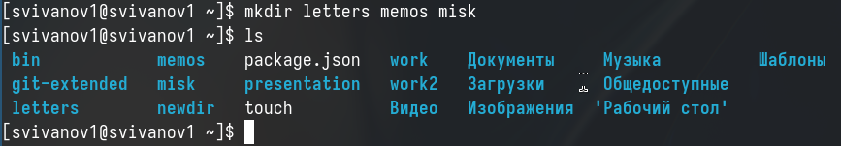

Рис. 10: Создание директорий

Чтобы удалить несколько пустых директорий одной строчкой нужно перечислить назваания директорий через пробел после утилиты rmdir. Проверяю, что все файлы удалены. (рис. 11).

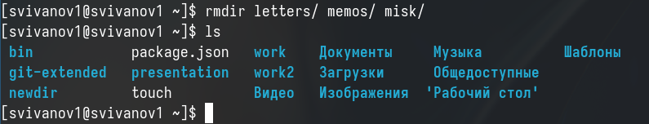

Рис. 11: Удаление директорий

Пытаюсь удалить newdir с помощью rm. Утилита rm по умолчанию удаляет файлы, но newdir не пустая дериктория, поэтому нужно добавить опцию для рекурсивного удаления -r. Использовалась утилиты без опций, поэтому каталог не был удален (рис. 12).

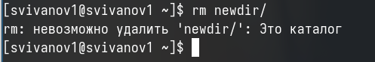

Рис. 12: Попытка удаления директории

Удаляю директорию newdir с помощью утилиты rmdir, т.к директория не пустая, я добавляю флаг удалить рекурсивно -p, чтобы удалилсь и все подкаталоги (рис. 13).

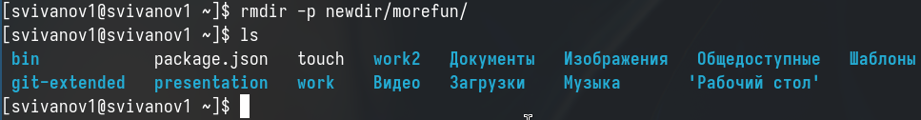

Рис. 13: Удаление директорий

С помощью команды man ls я могу прочесть документацию к команде ls, опция, которая позолить выводить все подкаталоги каталогов предоставлена на скриншоте, это -R (рис. 14).



Рис. 14: Опция для утилиты

Так как мне нужно найти опцию утилиты ls для сортировки, то логично сузить поиск до результатов с таким же вопросом. Выясняем, что для сортировки и вывода информации нужна комбинация опций -lt. (рис. 15).

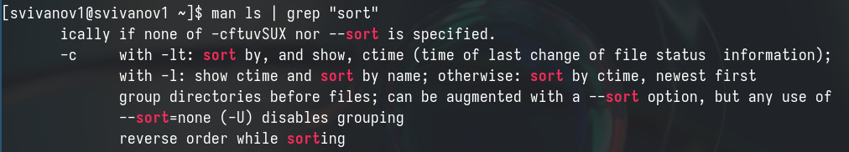

Рис. 15: Опция утилиты

С помощью man cd узнаю описание команды cd и ее опции. Основных опций немного. 1. -P - позволяет следовать по символическим ссылкам перед тем, как обработаны все переходы ‘..’ 3. -L - переходит по символическим ссылкам только после того, как обработаны все переходы “..” 4. -e - позволяет выйти с ошибкой, если диреткория, в которую нужно перейти, не найдена. (рис. 16).

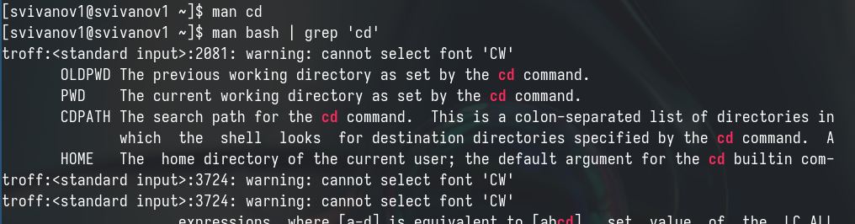

Рис. 16: Опции команды

С помощью man pwd узнаю описание команды pwd и ее опции. 1. -L - брать директорию из переменной окружения, даже если она содержит символические ссылки. 2. -P - отбрасывать все символические ссылки. (рис. 17).

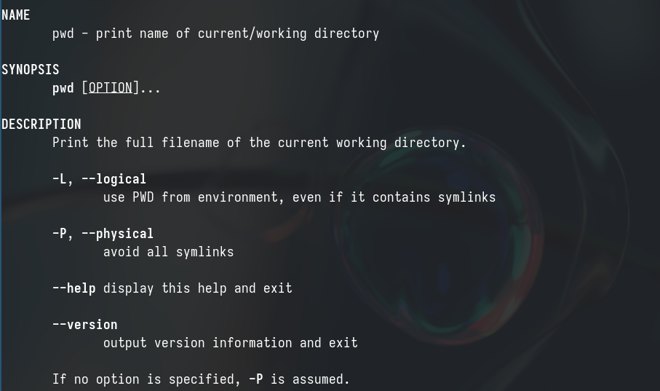

Рис. 17: Информация о pwd

С помощью man mkdir узнаю описание команды mkdir и ее опции 1. -m - устанавливает права доступа создаваемой директории как chmod, синтаксис тоже как у chmod. 2. -p - позволяет рекурсивно создавать директории и их подкаталоги 3. -v - выводи сообщение о созданных директориях 4. -z - установить контекст SELinux для создаваемой директории по умолчанию 5. -context - установить контекст SELinux для создаваемой директории в значении CTX (рис. 18).

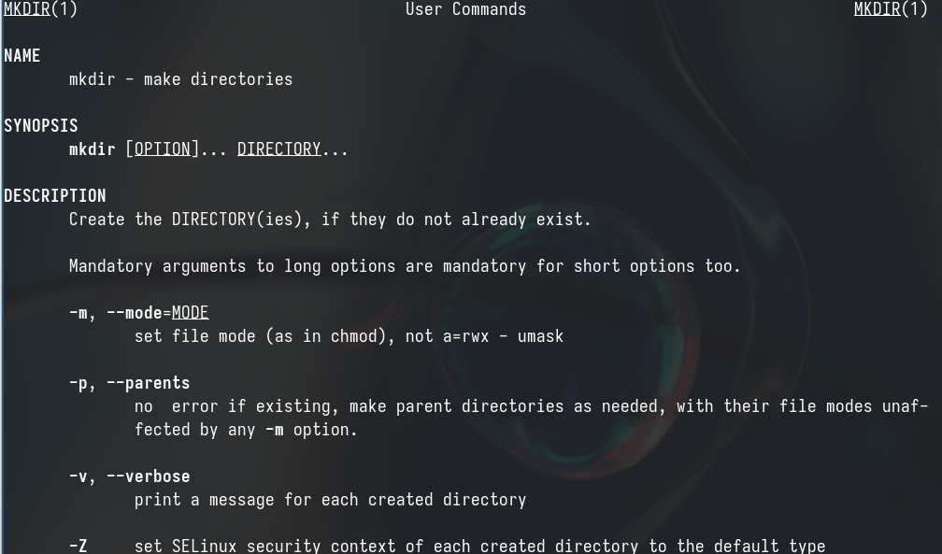

Рис. 18: Информация о mkdir

С помощью man rmdir узнаю описание команды rmdir и ее опции 1. –ignore-fail-on-non-empty - отменяет вывод ошибки, если каталог не пустой, просто его игнорирует 2. -p - удаляет рекурсивно каталоги, если они все содержат в себе только удаляемый каталог 3. -v - выводит сообщение о каждом удалении директории. (рис. 19).

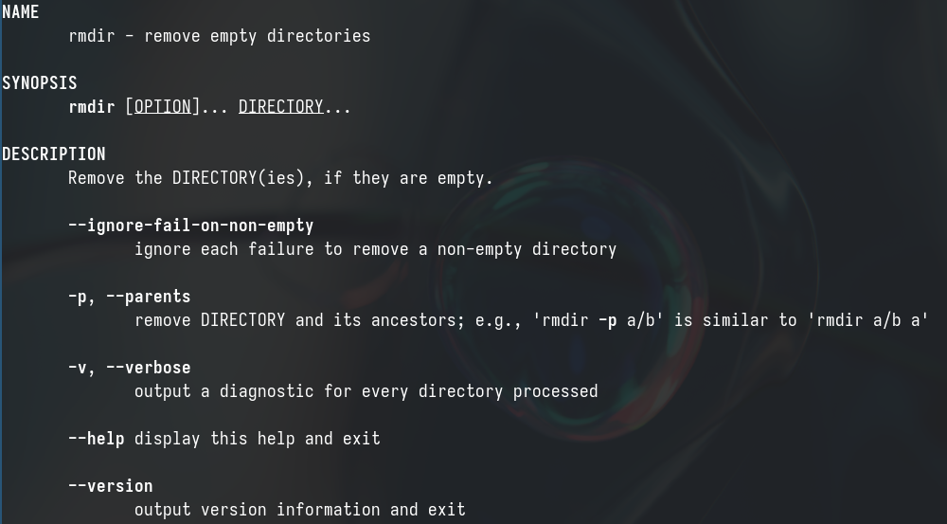

Рис. 19: Информация о rmdir

С помощью man rm узнаю описание команды rm и ее опции. 1. -f - игнорировать несуществующие файлы или аргументы, никогда не выводить запрос на подтверждение удаления 2. -i - выводить запрос на подтверждение удаления каждого файла 3. -I - вывести запрос на подтверждение удаления один раз, для всех файлов, если удаляется больше 3-х файлов или идет рекурсивное удаление 4. –interactive - заменяет предыдущие три опции, можно выбрать одну из них. 5. –one-file-system - во время рекурсивного удаления пропускать директории из других файловых систем 6. –no-preserve-root если в качестве директории задана корневая, то считать что это обычная директория и начать удаление. 7. -r, -R - удаляет директории их содержимое рекурсивно 8. -d, –dir - удаляет пустые директории 9. -v - прописывает все действия команды (рис. 20).

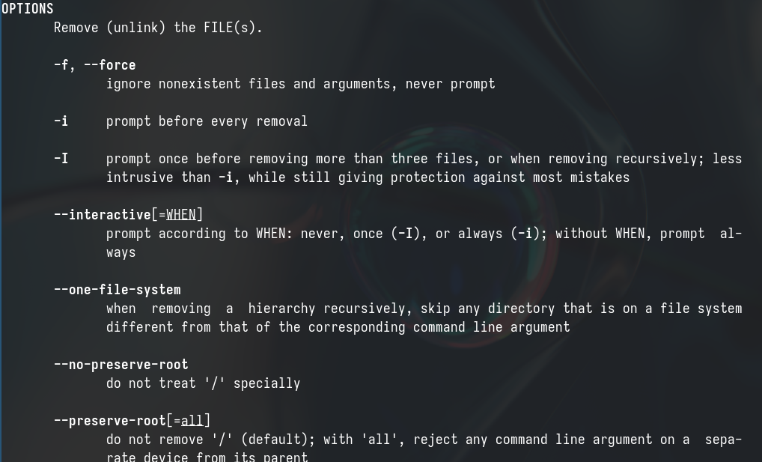

Рис. 20: Информация о rm

Опции –help –version применимы почти ко всем утилитам, они показывают справку по команде и ее версию соответственно. Выводим историю команд с помощью утилиты history (рис. 21).

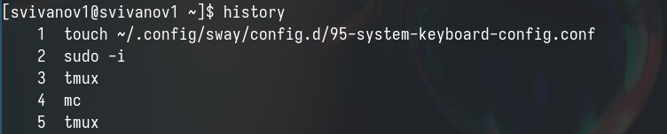

Рис. 21: Команда history

Модифицирую команду (рис. 22).

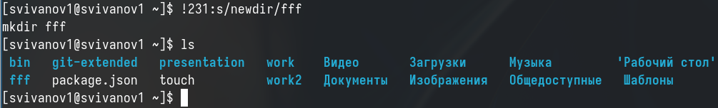

Рис. 22: Модификация команды

Модифицирую команду (рис. 23).

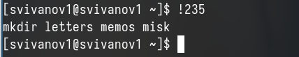

Рис. 23: Модификация команды

# 4 Выводы

Я приобрел практические навыки взаимодействия пользователя с системой посредством командной строки.

# 5 Ответы на контрольные вопросы

1. Командная строка - это текстовая система, которая передает команды компьютеру и возвращает результаты пользователю, обычно в операционной системе типа Linux взаимодействие пользователя с системой осуществляется с помощью построчного ввода команд.
2. Для определения абсолютного пути к текущему каталогу используется команда pwd. Например: если я введу pwd в своем домашнем каталоге, то получу /home/svivanov1.
3. С помощью команды ls можно определить имена файлов, используя опцию -F для определения типов файлов, а если необходимы скрытые файлы, то добавим опцию -a. Пример можно найти в лабораторной работе.
4. С помощью команды ls можно определить имена файлов, а если требуются скрытые файлы, добавляем опцию -a. Пример можно найти в лабораторной работе.
5. rmdir по умолчанию удаляет пустые каталоги, не удаляя файлы, в то время как rm удаляет файлы, но не каталоги без опций (-d, -r). Можно удалить файл и каталог одной командой в одной строке. Если файл находится в каталоге, воспользуемся рекурсивным удалением; если файл и каталог не связаны, добавим опцию -d и введем имена через пробел после утилиты.
6. Информацию о последних выполненных командах пользователем можно увидеть с помощью history. Примеры приведены в лабораторной работе.
7. Для замены частей выполненной команды можно использовать синтаксис !номеркоманды в выводе history:s/что заменяем/на что заменяем. Примеры приведены в лабораторной работе.
8. Предположим, я не в домашнем каталоге. Если я введу “cd ; ls”, то окажусь в домашнем каталоге и увижу список файлов в нем.
9. Символ экранирования (обратный слеш) добавляется перед спецсимволом, чтобы использовать его как обычный символ, а также позволяет системе читать названия директорий с пробелом. Пример: cd work/Операционные системы/
10. Опция -l в ls позволяет увидеть дополнительную информацию о файлах в каталоге, такую как время создания, владельца, права доступа.
11. Относительный путь к файлу начинается из текущей директории (она сама не включается в путь) и прописывается относительно данной директории, в то время как абсолютный путь начинается с корневого каталога.
12. Для получения справки по команде можно использовать man или –help.
13. Клавиша Tab.